CLIPPING DE NOTÍCIAS – 50ª FESTA DA PESCA

FONTE: https://www.marica.rj.gov.br/noticia/marica-realiza-50a-festa-da-pesca-em-itaipuacu/
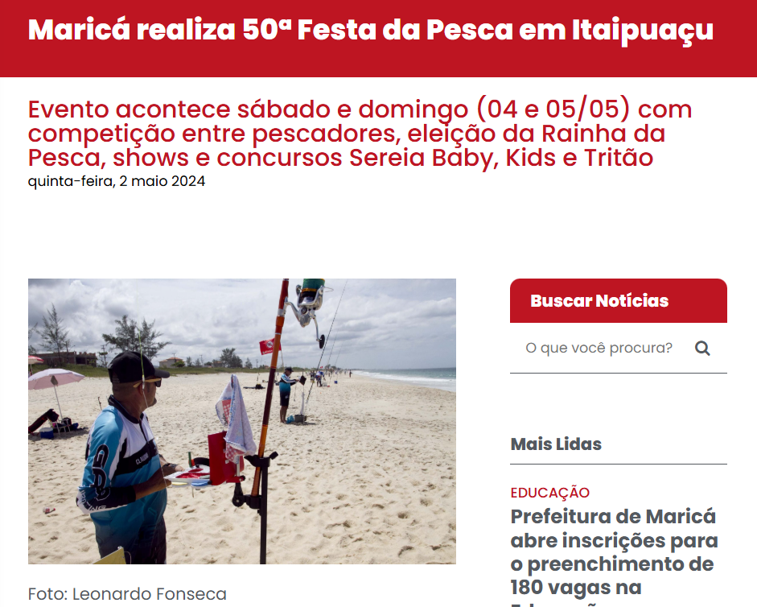
A Prefeitura de Maricá realiza neste sábado e domingo (04 e 05/05) a 50ª Festa da Pesca da cidade. O evento reúne competição entre pescadores, eleição da Rainha da Pesca, concursos Sereia Baby, Kids e Tritão, além de shows de Léo Pereira, Jô Borges, Baby do Cavaco e Capa Loka. A programação é gratuita e acontece na orla de Itaipuaçu, próximo à Rua Professor Cardoso de Menezes (antiga Rua 1).
No sábado (4), das 9h às 11h, serão distribuídas plaquetas e camisas do evento aos participantes, além dos lacres e sacos aos atletas pescadores. Serão coletados os alimentos não perecíveis que devem ser entregues pelos atletas pescadores. As iscas vão para o mar mesmo a partir das 13h, com o início da 1ª etapa do Torneio de Pesca. Às 15h, acontece o concurso da Sereia Baby, Kids e Tritão. A pesagem do pescado está marcada para as 17h30. A festa segue com shows de Léo Pereira e Jô Borges a partir das 18h, com a programação do dia encerrando à meia noite.
Já no domingo (5), a 2ª etapa do Torneio começa às 7h. Às 8h, a Caravana do Esporte promove atividades para o público na areia. A pesca termina às 11h e a pesagem começa em seguida. Antes da premiação dos pescadores, o público elege a Rainha da Pesca a partir das 11h30. Em seguida, às 16h, tem muito samba com Baby do Cavaco e a banda Capa Loka.

O evento é uma iniciativa da Secretaria de Agricultura, Pecuária, Pesca e Abastecimento, por meio da Coordenadoria de Pesca Esportiva Amadora, em parceria com as secretarias de Turismo, Esporte e Lazer e de Promoção e Projetos Especiais, além da Companhia de Desenvolvimento de Maricá (Codemar).
Serviço
50ª Festa da Pesca de Maricá
Local: Orla de Itaipuaçu, na altura da Rua Professor Cardoso de Menezes (antiga Rua Um)
Sábado (04/05), das 9h às 0h (Torneio de Pesca às 13h, show às 18h)
Domingo (05/05), de 7h às 21h (Torneio de Pesca às 7h, show às 16h)
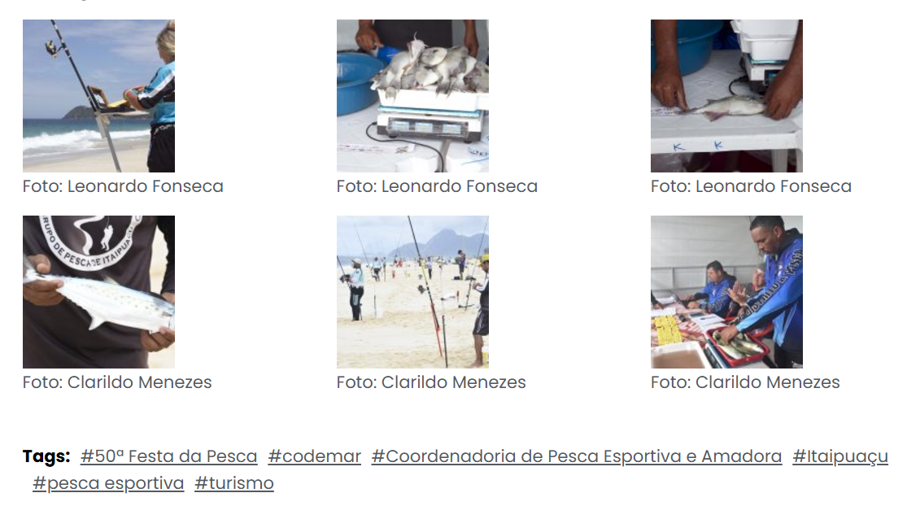
FONTE: https://www.marica.rj.gov.br/noticia/marica-realiza-50a-festa-da-pesca-em-itaipuacu-2/
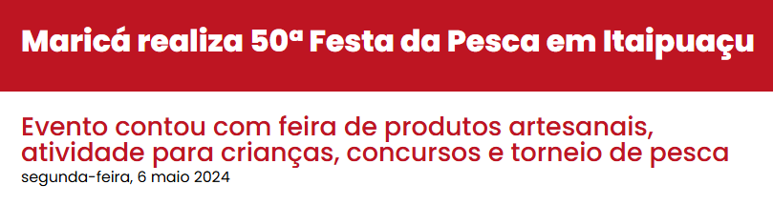

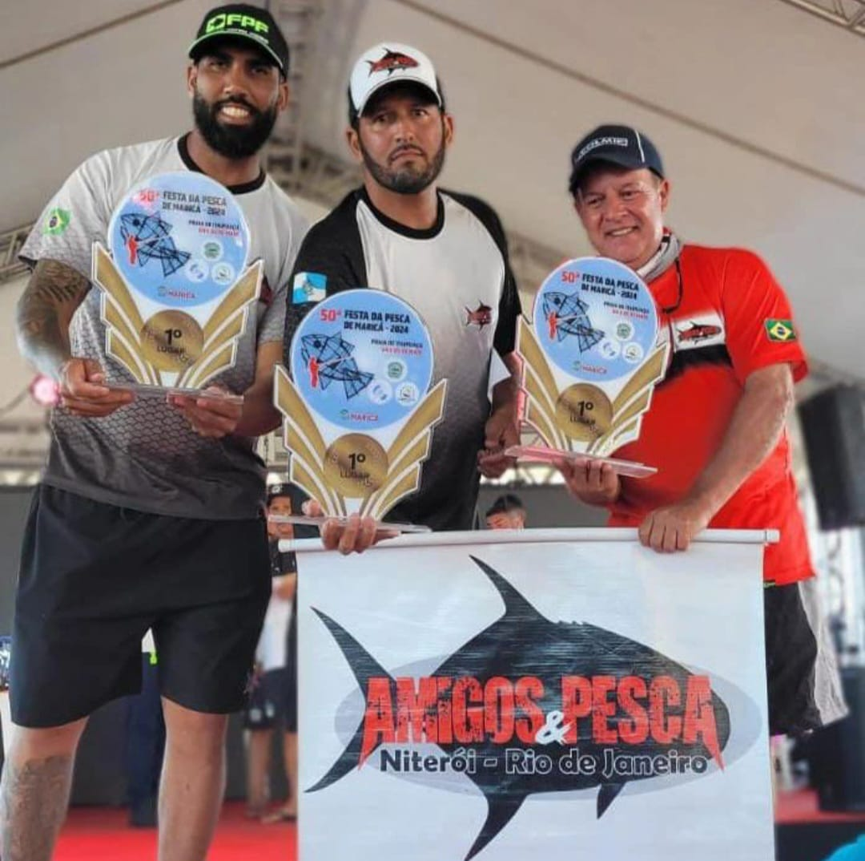
A Prefeitura de Maricá, por meio da Secretaria de Turismo, encerrou no domingo (05/05) a 50ª Festa da Pesca de Maricá, que tem como objetivo incentivar a pesca amadora e esportiva e conscientizar as pessoas sobre a preservação ambiental. O evento aconteceu no fim de semana (dias 4 e 5) na orla de Itaipuaçu, esquina com a Rua Professor Cardoso de Menezes, e contou com shows de Léo Pereira, Jô Borges, Baby do Cavaco e Capa Loka.
O torneio reuniu 120 equipes de pescadores. O público presente também pode contar com uma feira de produtos artesanais, a Caravana Mais Esporte e Lazer, com atividade para crianças, distribuição de brindes, torneio de pesca, concurso Sereia Baby, Kids e Tritão; e eleição da Rainha da Festa da Pesca.
O evento é uma iniciativa da Secretaria de Agricultura, Pecuária, Pesca e Abastecimento, por meio da Coordenadoria de Pesca Esportiva Amadora, em parceria com as secretarias de Turismo, Esporte e Lazer e de Promoção e Projetos Especiais, além da Companhia de Desenvolvimento de Maricá (Codemar).
Moradora do bairro, Cristiane Moreira, de 38 anos, disse que é frequentadora da festa e considera importante ter eventos que fomentem a economia da cidade.
“Sempre participo do evento para curtir a brisa da praia, ouvir música e aproveitar o momento com os amigos. A Festa da Pesca acontece há muitos anos, é tradicional na cidade e impulsiona a economia aqui de Itaipuaçu”, destacou.
Premiação das equipes de pescadores
Categoria Masculina
1º Lugar – Pampo
2º Lugar – Três Anzóis
3º Lugar – Lobos do Mar
Categoria Feminina
1º Lugar – Três Anzóis
2º Lugar – Barra de São João
3º Lugar – Macaé

Categoria Master
1º Lugar – Três Anzóis
2º Lugar – Clupemar (Maranhão)
3º Lugar – Lobos do Mar
Categoria Sênior
1º Lugar – PLM
2º Lugar – Fragatas
3º Lugar – Hilal
Categoria Avulso
1º Lugar – Amigos & Pesca
2º Lugar – Pai e Filho
3º Lugar – Cabruncos
Categoria Geral
1º Lugar – Amigos & Pesca
2º Lugar – Pampo
3º Lugar – Três Anzóis
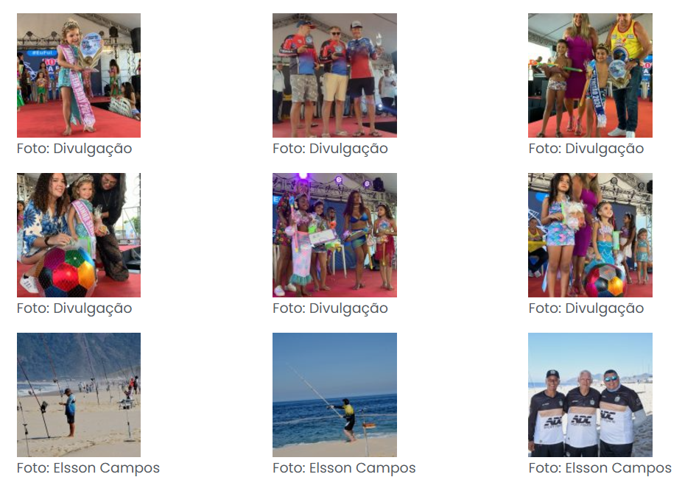

FONTE: https://www.instagram.com/agitosdemarica/p/C6l4et_uU71/?img_index=1
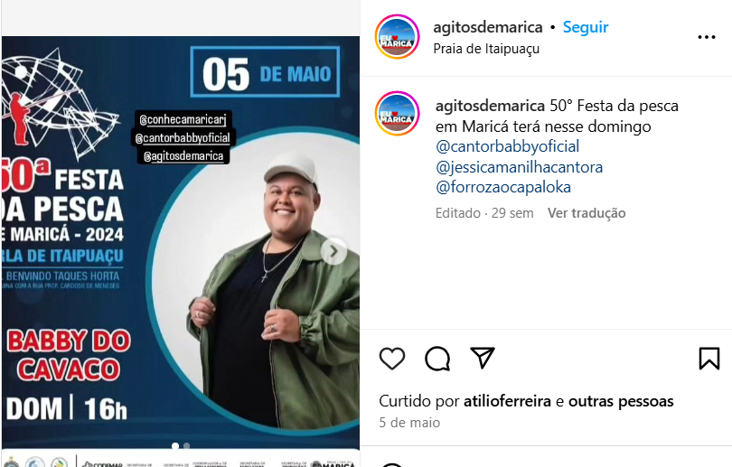
FONTE: https://www.youtube.com/watch?v=lapfijZPWJQ
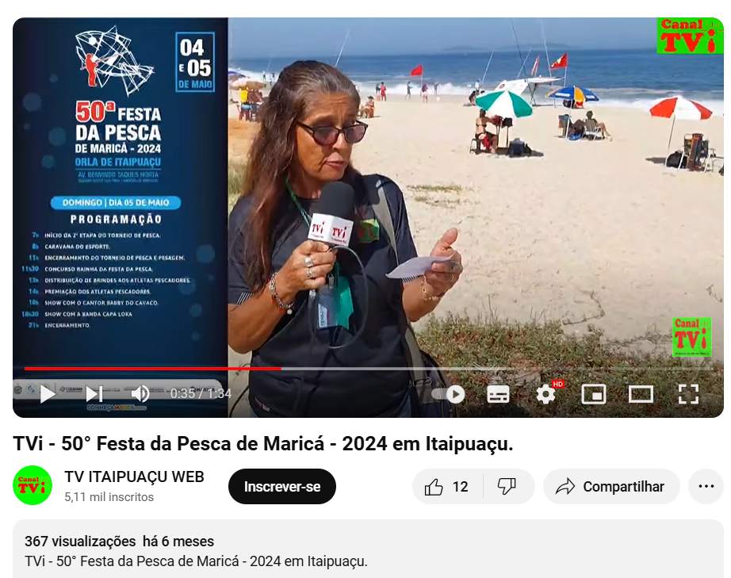

FONTE: https://www.youtube.com/watch?v=0-0ZsXMVnQo 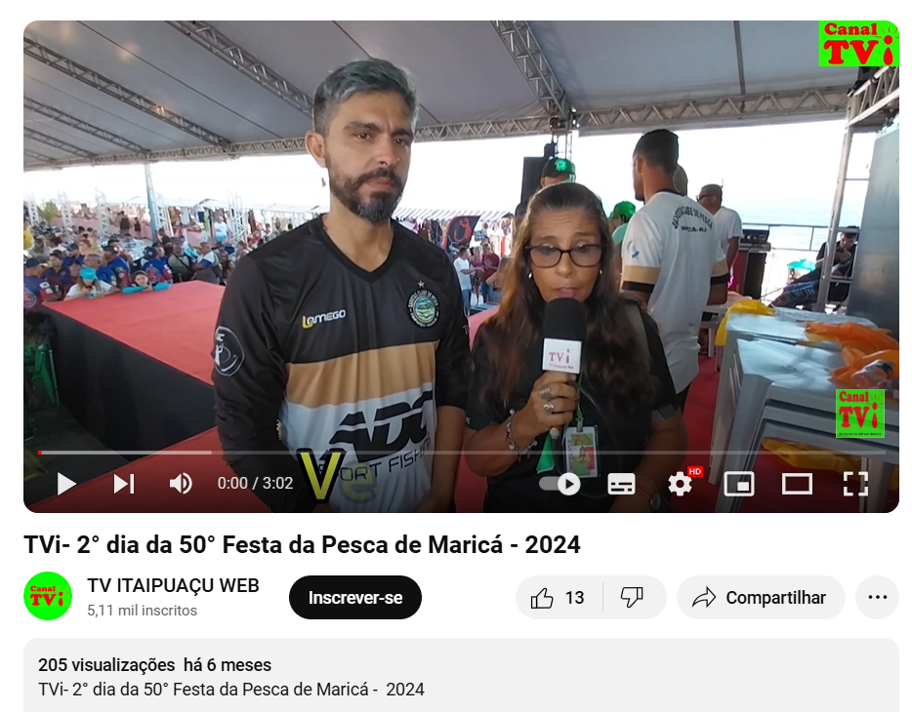

FONTE: https://sosnoticiasrj.com/2024/05/06/a-festa-da-pesca-agitou-o-final-de-semana-em-itaipuacu/
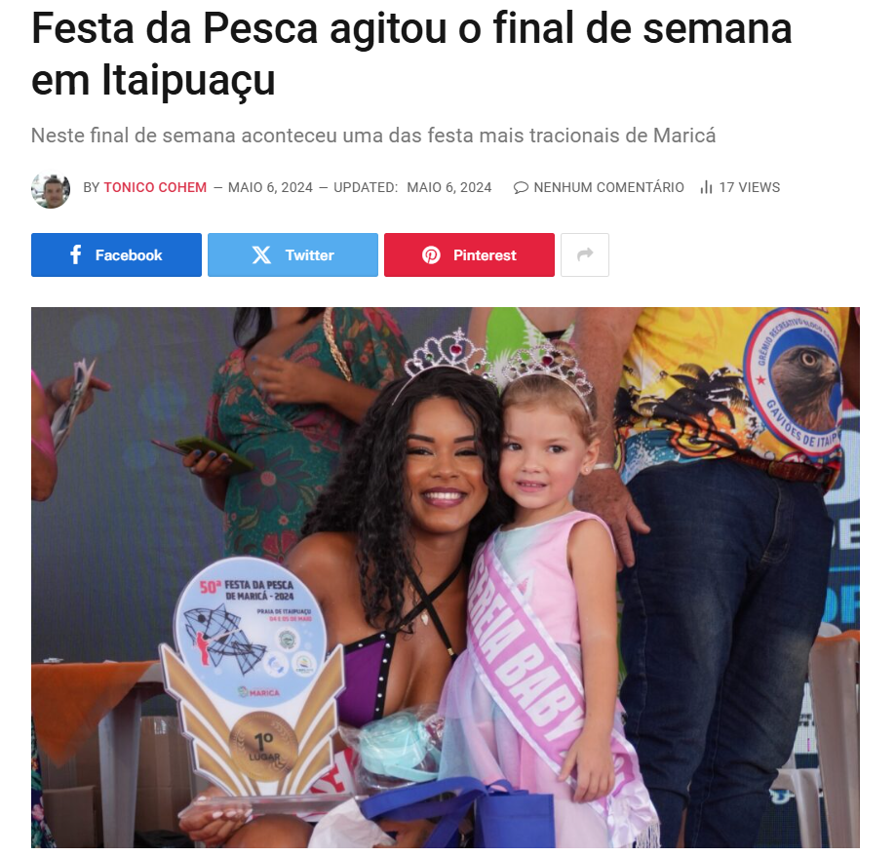
Uma festa tradicional com 50 anos em Maricá na sua edição de número 50 contou com uma estrutura do tamanho que o evento merece.
Com uma tenda para protejer as pessoas do sol forte e dar mais conforto, com barracas de comida e artesanato e muito entretenimento com shows de vários músicos locais, assim foi o final de semana de Itaipuaçu.
O evento contou com a eleições das rainhas da Pesca e pela primeira vez contou com a eleição da Rainha da Pesca Baby. Ainda tivemos a eleições da Rainha da Pesca Kids, o Triton da Pesca e a Rainha da Pesca.
Rainha da Pesca Baby:
Antonella Grassine Cohem
Rainha da Pesca Kids
Maria Sophia
Tritão da Pesca

Enzo Guedes
Rainha da Pesca
Ysmenia Assumpção
Segundo a Organizadora do evento Rainha da Pesca, Simone Saldanha:
“Agradeço a Secretaria de Turismo e todos que trabalham com afinco para esse evento acontecer e principalmente ao Prefeito Fabiano Horta, sem ele nada disso poderia ser realizado”
Além da eleição das rainhas e festa contou também com um torneio da pesca com equipes de várias equipe inclusive de fora do estado Rio.
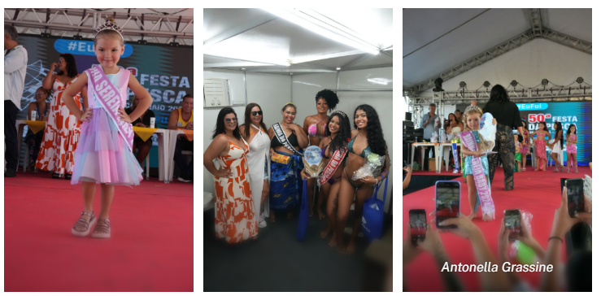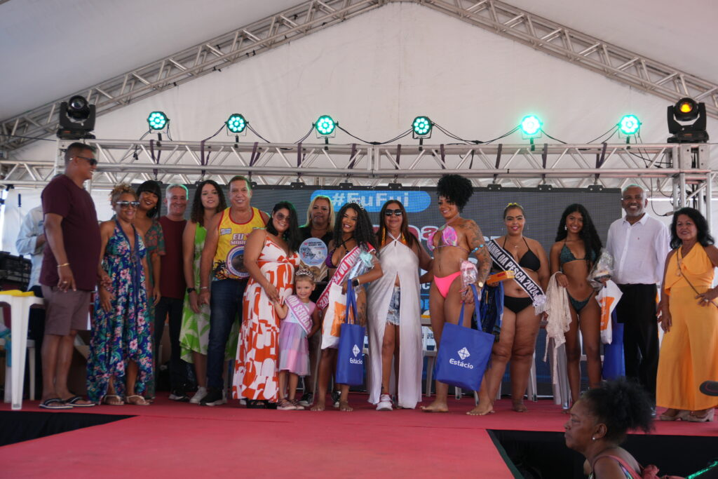

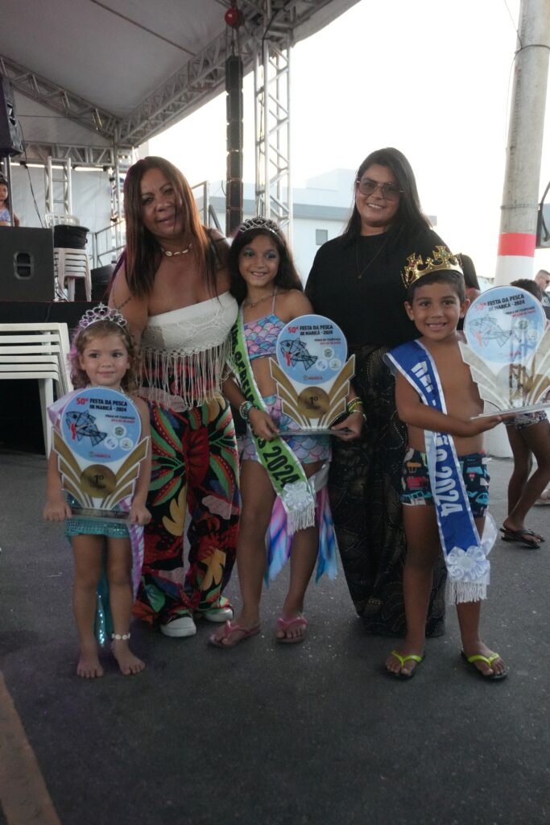
FONTE: https://www.instagram.com/joborgesoficial/reel/C6pNfMHRTTP/
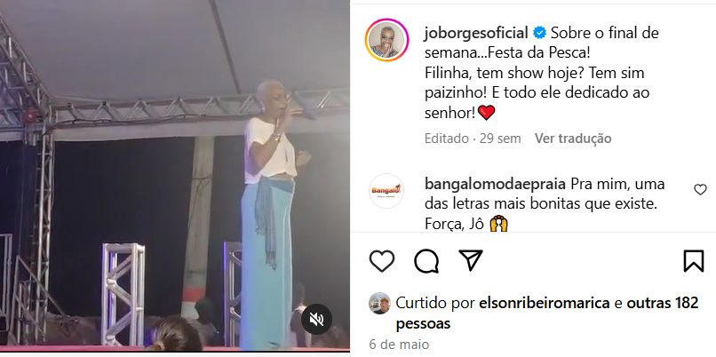

FONTE: https://x.com/Fabianohorta_/status/1787171731519517162
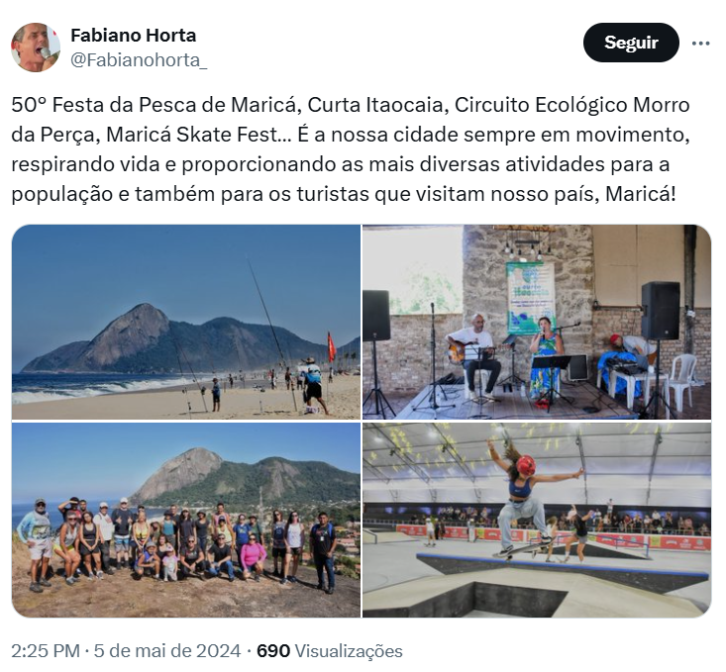
FONTE: https://www.instagram.com/sicrochett/p/C6juCcEufv8/?img_index=1
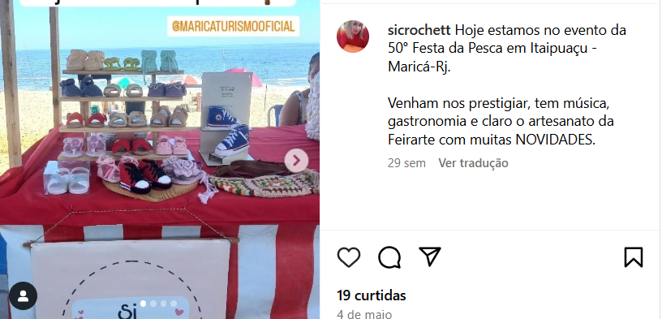

FONTE: https://www.instagram.com/maricaturismooficial/p/C6W4vhZvlaf/
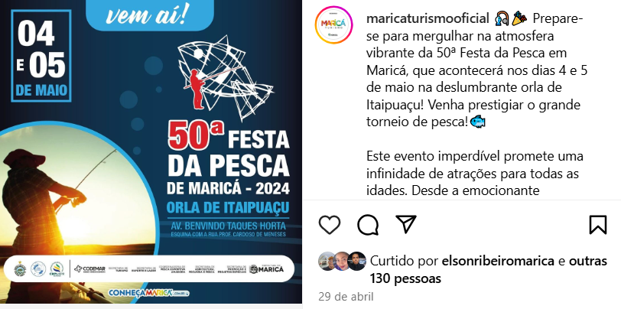
Prepare-se para mergulhar na atmosfera vibrante da 50ª Festa da Pesca em Maricá, que acontecerá nos dias 4 e 5 de maio na deslumbrante orla de Itaipuaçu! Venha prestigiar o grande torneio de pesca!🐟
Este evento imperdível promete uma infinidade de atrações para todas as idades. Desde a emocionante Caravana do Esporte até os adoráveis concursos de Sereia Baby, Tritão e Kids, haverá entretenimento para todos os gostos.
Além disso, prepare-se para ser cativado por uma série de shows que vão agitar a festa! Marque em seu calendário e junte-se a nós para celebrar essa tradição maravilhosa à beira-mar!🌊🐟
#FestaDaPesca #Maricá #Tradição
#50anos #Shows #Pescaria #Diversão #Concurso #Praia #OrlaDeItqipuaçu #SecretariaDeTrismo #PrefeituraDeMaricá #MaricáÉoMeuPaís

FONTE: https://www.youtube.com/watch?v=umamYLdMd_w
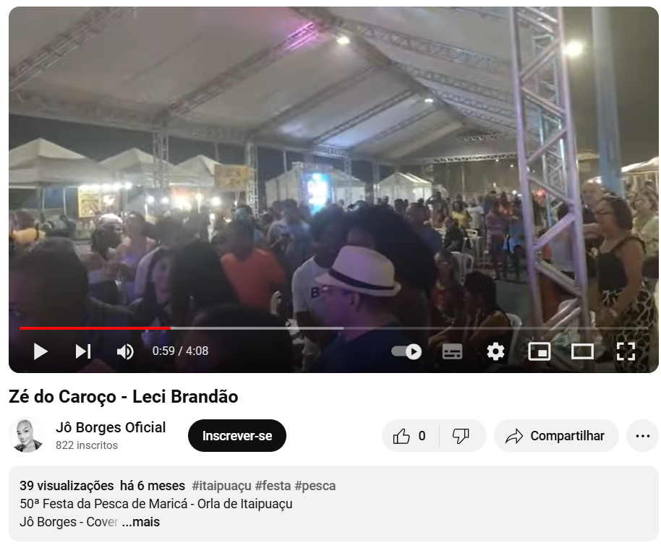
FONTE: https://www.instagram.com/joborgesoficial/reel/C6xNDrHuz1d/
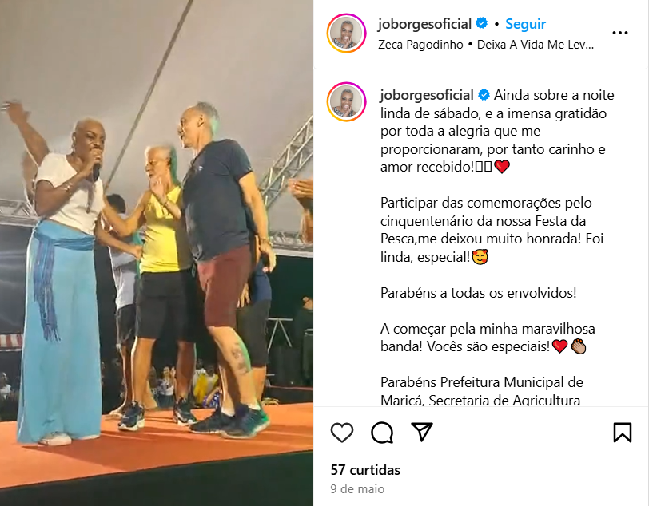

FONTE: https://www.youtube.com/watch?v=wmhXTynzK5c
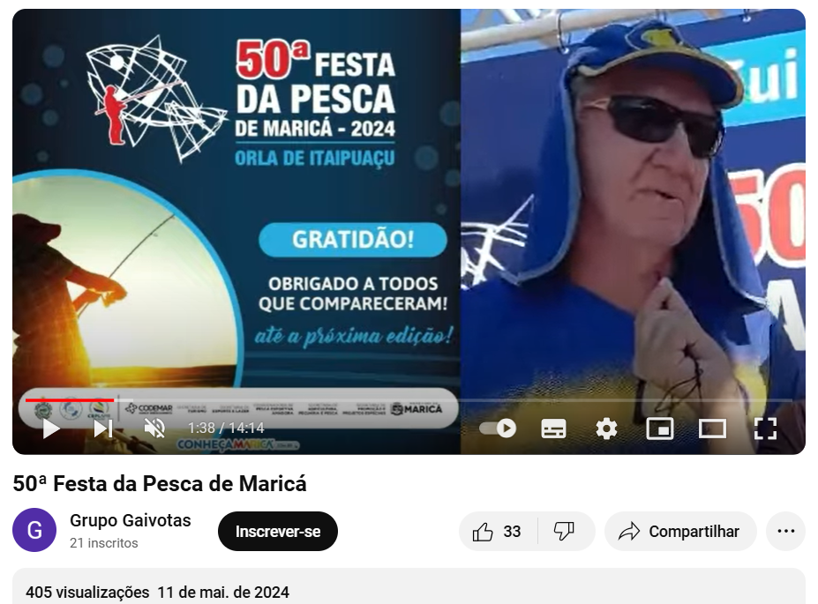

FONTE: https://www.youtube.com/shorts/venXrV1mwvY
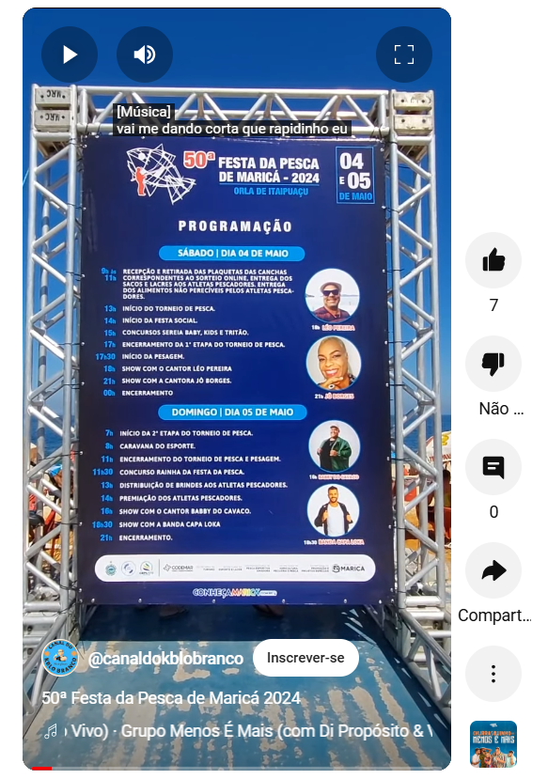

FONTE: https://www.instagram.com/maricaturismooficial/reel/C6osUmKO6ot/
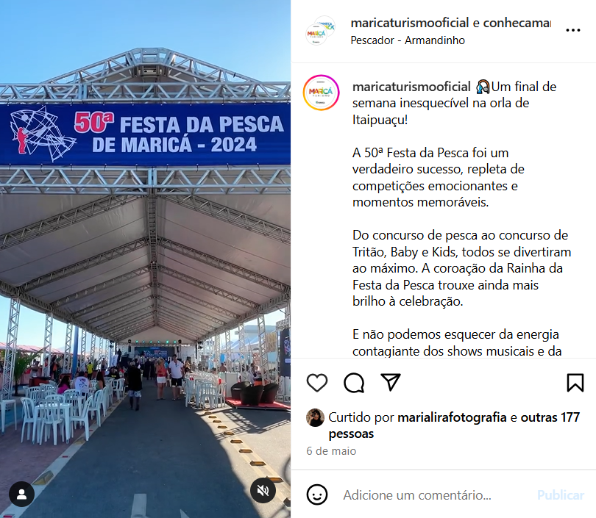
🎣Um final de semana inesquecível na orla de Itaipuaçu!
A 50ª Festa da Pesca foi um verdadeiro sucesso, repleta de competições emocionantes e momentos memoráveis.
Do concurso de pesca ao concurso de Tritão, Baby e Kids, todos se divertiram ao máximo. A coroação da Rainha da Festa da Pesca trouxe ainda mais brilho à celebração.
E não podemos esquecer da energia contagiante dos shows musicais e da Caravana do Esporte, que animaram ainda mais essa festa tão especial. Que venham mais 50 anos de tradição e alegria na Festa da Pesca de Itaipuaçu! 🎣🌊✨
#Festadapesca #Itaipuaçu #Tradição #Diversão #50anos #concursos #shows #Musica #Praia #Peixe #Sol #Sereia #Tritão #Baby #Kids #Rainhadapesca #Pesagem #Orladeitaipuaçu
#Prefeiturademaricá #Secretariadeturismo #secretariadeturismodemaricá #Maricáéomeupaís
#setur #turismo #Turismo #conheçamaricá

